附件2
交通及酒店示意图
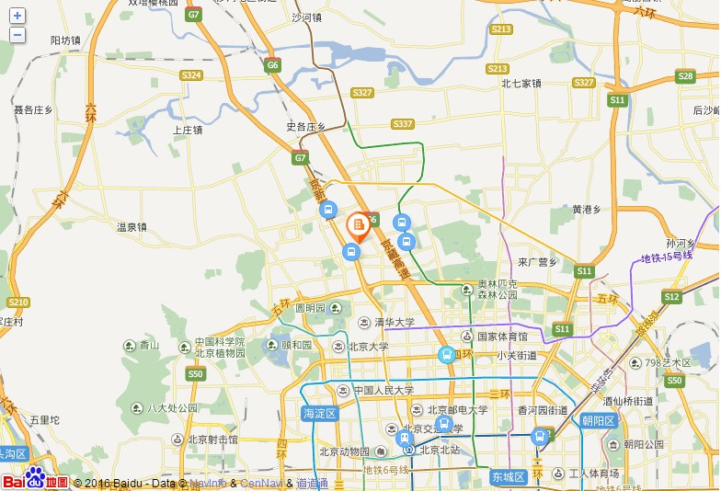
乘车路线：
1.北京首都国际机场（约 32.5 公里）
乘坐机场线至三元桥站，换乘10号线至知春路站，换乘13号线至上地站，乘坐996路或681路在安宁庄小区站下车，然后向北步行100米至中电联清河培训中心。
2.北京西站（约 22.6 公里）
乘坐9号线至国家图书馆站，换乘4号线至西直门站，换乘13号线至上地站，乘坐996路或681路在安宁庄小区站下车，然后向北步行100米至中电联清河培训中心。
3.北京南站（约 29.4 公里）
乘坐4号线至西直门站，换乘13号线至上地站，乘坐996路或681路在安宁庄小区站下车，然后向北步行100米至中电联清河培训中心。
4.北京站（约 28.9 公里）
乘坐2号线至西直门站，换乘13号线至上地站，乘坐 996路或681路在安宁庄小区站下车，然后向北步行100米至中电联清河培训中心。
5.北京北站（约 15.1 公里）
乘坐13号线至上地站，乘坐996路或681路在安宁庄小区站下车，然后向北步行100米至中电联清河培训中心。

